Sección 1 - Identificación de la sustancia o mezcla y de la sociedad o empresa

1.1 Identificador del producto:

Nombre del producto: Anhídrido ftálico en escamas
Código del producto: Anhídrido ftálico en escamas

1.2 Usos pertinentes identificados de la sustancia o de la mezcla y restricciones de uso:

No disponible.

1.3 Datos del proveedor de la hoja de datos de seguridad:

Empresa: Varteco Quimica Puntana S.A

Dirección: Calle 113 entre 3 y 5 Parque Industrial Norte (5700)

Población: San Luis

Provincia: San Luis

Teléfono: +54 2664 425379

Fax: +54 2664 425379

E-mail: egarcia@varteco.com.ar

Web: www.varteco.com.ar

1.4 Teléfono de emergencia: +54 2664 425379 (Disponible 24h)

Sección 2 - Identificación del peligro o los peligros

2.1 Clasificación de la sustancia o de la mezcla:
Toxicidad oral aguda, Categoría 4 : Nocivo en caso de ingestión.
Lesión ocular grave, Categoría 1 : Provoca lesiones oculares graves.
Sensibilizante respiratorio, Categoría 1 : Puede provocar síntomas de alergia o asma o dificultades respiratorias si se inhala.
Toxicidad en determinados órganos tras exposición única, Categoría 3 : Puede irritar las vías respiratorias.
Irritante cutáneo, Categoría 2 : Provoca irritación cutánea.
Sensibilizante cutáneo, Categoría 1 : Puede provocar una reacción cutánea alérgica.

2.2 Elementos de la etiqueta:
.
.
Etiquetado conforme al SGA/GHS:
Pictogramas:
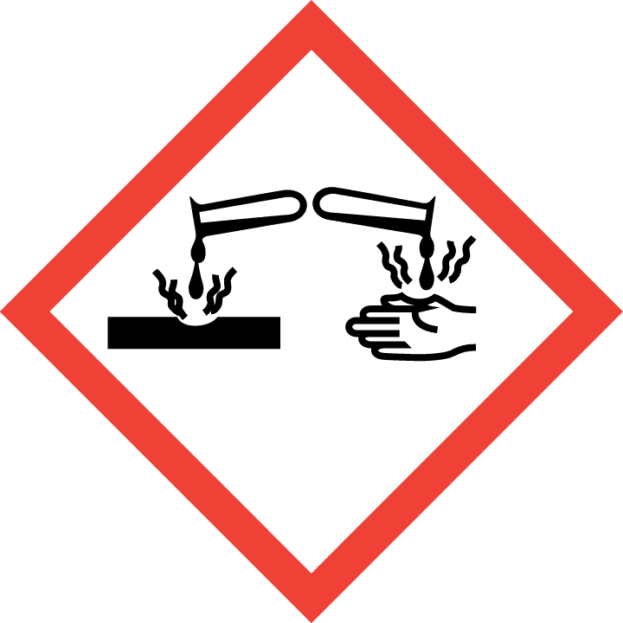 |  | 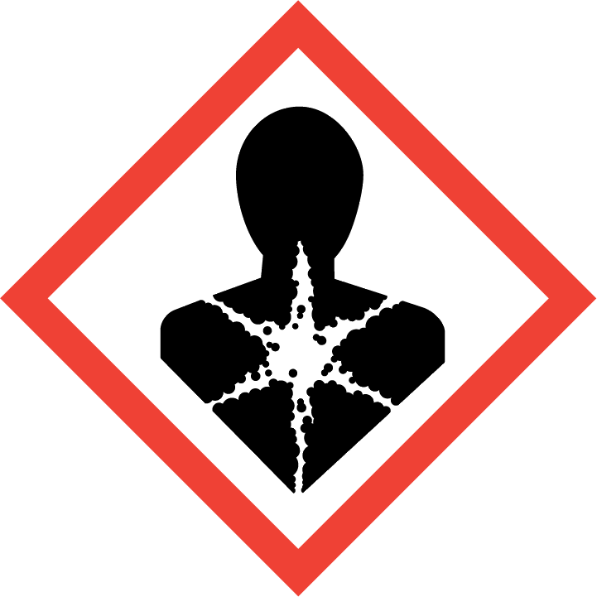
Palabra de advertencia:
Peligro
Indicaciones de peligro:
H302 Nocivo en caso de ingestión.
H315 Provoca irritación cutánea.
H317 Puede provocar una reacción cutánea alérgica.
H318 Provoca lesiones oculares graves.
H334 Puede provocar síntomas de alergia o asma o dificultades respiratorias si se inhala.
H335 Puede irritar las vías respiratorias.
COPIA
CONTROLADA
Consejos de prudencia:
P261 Evitar respirar polvos/humos/gases/ nieblas/vapores/aerosoles.
P280 Usar guantes/ropa de protección/equipo de protección para los ojos/la cara.
P284 [En caso de ventilación insuficiente,] llevar equipo de protección respiratoria.
P305+P351+P338 EN CASO DE CONTACTO CON LOS OJOS: Enjuagar con agua cuidadosamente durante varios minutos. Quitar las lentes de contacto cuando estén presentes y pueda hacerse con facilidad. Proseguir con el lavado.
P310 Llamar inmediatamente a un CENTRO DE TOXICOLOGÍA/médico
P321 Tratamiento específico (véase... en esta etiqueta).
P342+P311 En caso de síntomas respiratorios: Llamar a un CENTRO DE TOXICOLOGÍA/médico/...

Contiene:
anhídrido ftálico
anhídrido maleico

2.3 Otros peligros:
En condiciones de uso normal y en su forma original, el producto no tiene ningún otro efecto negativo para la salud y el medio ambiente.

Sección 3 - Composición/información sobre los componentes

3.1 Sustancias.
No aplicable.

3.2 Mezclas.
Componentes que representan un peligro para la salud o el medio ambiente y que están presentes en cantidades superiores a las indicadas en el artículo 277 del Decreto 57:

Identificadores | Nombre | Concentración | (*)Clasificación - SGA/GHS
Identificadores | Nombre | Concentración | Clasificación | Límites de concentración específicos
N. Indice: 607-009-00-4  N. CAS: 85-44-9  N. CE: 201-607-5 | [1] anhídrido ftálico | 25 - 100 % | Acute Tox. 4 *, H302 - Eye Dam. 1, H318 - Resp. Sens. 1, H334 - STOT SE 3, H335 - Skin Irrit. 2, H315 - Skin Sens. 1, H317 | -
N. Indice: 607-096-00-9  N. CAS: 108-31-6  N. CE: 203-571-6 | anhídrido maleico | 0.001 - 1 % | Acute Tox. 4, H302 - Eye Dam. 1, H318 - Resp. Sens. 1, H334 - STOT RE 1, H372 - Skin Corr. 1B, H314 - Skin Sens. 1A, H317 | Skin Sens. 1A, H317: C ≥ 0,001 %
(*) El texto completo de las Indicaciones de peligro se detalla en la sección 16 de esta Hoja de datos de Seguridad.
* Clasificación mínima.
** No se puede excluir las vías de exposición.
*** Peligro de toxicidad para la reproducción, la indicación de peligro general puede ser sustituida por la advertencia que indica el efecto específico relevante.
**** No se puede establecer una clasificación correcta de los peligros físicos.
[1] Sustancia a la que se aplica un límite de exposición en el lugar de trabajo (ver sección 8).

Sección 4 - Primeros auxilios

4.1 Descripción de los primeros auxilios:
En los casos de duda, o cuando persistan los síntomas de malestar, solicitar atención médica. No administrar nunca nada por vía oral a personas que se encuentren inconscientes.

Inhalación.
Situar al accidentado al aire libre, mantenerle caliente y en reposo, si la respiración es irregular o se detiene, practicar respiración artificial. No administrar nada por la boca. Si está inconsciente, ponerle en una posición adecuada y buscar ayuda médica.

Contacto con los ojos.
Lavar abundantemente los ojos con agua limpia y fresca durante, por lo menos, 10 minutos, tirando hacia arriba de los párpados y buscar asistencia médica. No permita que la persona se frote el ojo afectado.

Contacto con la piel.
Quitar la ropa contaminada. Lavar la piel vigorosamente con agua y jabón o un limpiador de piel adecuado. NUNCA utilizar disolventes o diluyentes.

Ingestión.
Si accidentalmente se ha ingerido, buscar inmediatamente atención médica. Mantenerle en reposo. NUNCA provocar el vómito.

4.2 Principales síntomas y efectos, agudos y retardados
Producto Corrosivo, el contacto con los ojos o con la piel puede producir quemaduras, la ingestión o la inhalación puede producir daños internos, en el caso de producirse se requiere asistencia médica inmediata.
El contacto repetido o prolongado con los ojos puede causar escozor, lagrimeo, enrojecimiento, hinchazón y visión borrosa.
Producto Nocivo, una exposición prolongada por inhalación puede causar efectos anestésicos y la necesidad de asistencia médica inmediata.
El contacto con los ojos puede producir daños irreversibles.
Puede provocar una reacción alérgica, dermatitis, enrojecimiento o inflamación de la piel.
Puede provocar una reacción alérgica en el sistema respiratorio. La exposición crónica puede provocar asma.

4.3 Indicación de toda atención médica y de los tratamientos especiales que deban aplicarse inmediatamente
En los casos de duda, o cuando persistan los síntomas de malestar, solicitar atención médica. No administrar nunca nada por vía oral a personas que se encuentren inconscientes. No inducir el vómito. Si la persona vomita, despeje las vías respiratorias.

Sección 5 - Medidas de lucha contra incendios

El producto NO está clasificado como inflamable, en caso de incendio se deben seguir las medidas expuestas a continuación:

Agentes de extinción adecuados
Polvo extintor o CO2. En caso de incendios más graves también espuma resistente al alcohol y agua pulverizada.

Agente de extinción no adecuados
No usar para la extinción chorro directo de agua. En presencia de tensión eléctrica no es aceptable utilizar agua o espuma como medio de extinción.

5.1 Peligros específicos derivados de la sustancia o la mezcla:
Riesgos especiales.
El fuego puede producir un espeso humo negro. Como consecuencia de la descomposición térmica, pueden formarse productos peligrosos: monóxido de carbono, dióxido de carbono. La exposición a los productos de combustión o descomposición puede ser perjudicial para la salud.

5.2 Recomendaciones para el personal de lucha contra incendios:
Refrigerar con agua los tanques, cisternas o recipientes próximos a la fuente de calor o fuego. Tener en cuenta la dirección del viento. Evitar que los productos utilizados en la lucha contra incendio pasen a desagües, alcantarillas o cursos de agua.

Equipo de protección contra incendios.
Según la magnitud del incendio, puede ser necesario el uso de trajes de protección contra el calor, equipo respiratorio autónomo, guantes, gafas protectoras o máscaras faciales y botas.

Sección 6 - Medidas que deben tomarse en caso de vertido/derrame accidental

6.1 Precauciones personales, equipo de protección y procedimientos de emergencia:

Para control de exposición y medidas de protección individual, ver sección 8.

6.2 Precauciones relativas al medio ambiente:
Producto no clasificado como peligroso para el medio ambiente, evitar en la medida de lo posible cualquier vertido.

6.3 Métodos y material de contención y de limpieza:
Contener y recoger el vertido con material absorbente inerte (tierra, arena, vermiculita, tierra de diatomeas...) y limpiar la zona inmediatamente con un descontaminante adecuado.
Depositar los residuos en envases cerrados y adecuados para su eliminación, de conformidad con las normativas locales y nacionales (ver sección 13).

6.4 Referencia a otras secciones:
Para control de exposición y medidas de protección individual, ver sección 8.
Para la eliminación de los residuos, seguir las recomendaciones de la sección 13.

Sección 7 - Manipulación y almacenamiento

7.1 Precauciones para una manipulación segura:
Para la protección personal, ver sección 8.
En la zona de aplicación debe estar prohibido fumar, comer y beber.
Cumplir con la legislación sobre seguridad e higiene en el trabajo.
No emplear nunca presión para vaciar los envases, no son recipientes resistentes a la presión. Conservar el producto en envases de un material idéntico al original.

7.2 Condiciones de almacenamiento seguro
Almacenar según la legislación local. Observar las indicaciones de la etiqueta. Almacenar los envases entre 5 y 25 ºC, en un lugar seco y bien ventilado, lejos de fuentes de calor y de la luz solar directa. Mantener lejos de puntos de ignición. Mantener lejos de agentes oxidantes y de materiales fuertemente ácidos o alcalinos. No fumar. Evitar la entrada a personas no autorizadas. Una vez abiertos los envases, han de volverse a cerrar cuidadosamente y colocarlos verticalmente para evitar derrames.

7.3 Usos específicos finales

No disponible.

Sección 8 - Controles de exposición/protección personal

8.1 Parámetros de control:

Límite de exposición durante el trabajo para:

Nombre | N. CAS | País | Valor límite | ppm | mg/m3
anhídrido ftálico | 85-44-9 | Chile | LPP/LPA | 0,9 | 5,4
anhídrido ftálico | 85-44-9 | Chile | LPT

El producto NO contiene sustancias con Límite de Tolerancia Biológica.
Niveles de concentración DNEL/DMEL:

Nombre | DNEL/DMEL | Tipo | Valor
anhídrido ftálico  CAS No: 85-44-9  EC No: 201-607-5 | DNEL (Trabajadores) | Inhalación, Crónico, Efectos sistémicos | 32,2 (mg/m³)
anhídrido maleico  CAS No: 108-31-6  EC No: 203-571-6 | DNEL (Trabajadores) | Inhalación, Crónico, Efectos locales | 0,4 (mg/m³)
anhídrido maleico  CAS No: 108-31-6  EC No: 203-571-6 | DNEL (Trabajadores) | Inhalación, Crónico, Efectos sistémicos | 0,4 (mg/m³)

DNEL: Derived No Effect Level, (nivel sin efecto obtenido) nivel de exposición a la sustancia por debajo del cual no se prevén efectos adversos.
DMEL: Derived Minimal Effect Level, nivel de exposición que corresponde a un riesgo bajo, que debe considerarse un riesgo mínimo tolerable.

Medidas de ingeniería:

Proveer una ventilación adecuada, lo cual puede conseguirse mediante una buena extracción-ventilación local y un buen sistema general de extracción.

Medidas de protección personal, como equipo de protección personal (EPP)
Concentración: |  | 100 %
Usos:
Protección respiratoria:
EPP: |  | Mascarilla autofiltrante para partículas |  |  |  | 
Características: |  | Fabricada en material filtrante, cubre nariz, boca y mentón.
Mantenimiento: |  | Previo al uso se comprobará la ausencia de roturas, deformaciones, etc. Por ser un equipo de protección individual desechable, se deberá renovar en cada uso.
Observaciones: |  | Si no están bien ajustado no protege al trabajador. Se deberán seguir las instrucciones del fabricante respecto al uso apropiado del equipo.
Tipo de filtro necesario: |  | P2
Protección de las manos:
EPP: |  | Guantes de protección contra productos químicos |  |  |  | 
Características:
Mantenimiento: |  | Se guardarán en un lugar seco, alejados de posibles fuentes de calor, y se evitará la exposición a los rayos solares en la medida de lo posible. No se realizarán sobre los guantes modificaciones que puedan alterar su resistencia ni se aplicarán pinturas, disolventes o adhesivos.
Observaciones: |  | Los guantes deben ser de la talla correcta, y ajustarse a la mano sin quedar demasiado holgados ni demasiado apretados. Se deberán utilizar siempre con las manos limpias y secas.
Material: | PVC (Cloruro de polivinilo) |  | Tiempo de penetración (min.): | > 480 | Espesor del material (mm): |  | 0,35
Protección de los ojos:
EPP: |  | Gafas de protección contra impactos de partículas |  |  |  | 
Características: |  | Protector de ojos contra polvo y humos.
Mantenimiento: |  | La visibilidad a través de los oculares debe ser óptima para lo cual estos elementos se deben limpiar a diario, los protectores deben desinfectarse periódicamente siguiendo las instrucciones del fabricante.
Observaciones: |  | Indicadores de deterioro pueden ser: coloración amarilla de los oculares, arañazos superficiales en los oculares, rasgaduras, etc.
Protección de la piel:
EPP: |  | Ropa de protección
Características: |  | La ropa de protección no debe ser estrecha o estar suelta para que no interfiera en los movimientos del usuario.
Mantenimiento: |  | Se deben seguir las instrucciones de lavado y conservación proporcionadas por el fabricante para garantiza una protección invariable.
Observaciones: |  | La ropa de protección debería proporcionar un nivel de confort consistente con el nivel de protección que debe proporcionar contra el riesgo contra el que protege, con las condiciones ambientales, el nivel de actividad del usuario y el tiempo de uso previsto.
EPP: |  | Calzado de trabajo
Características:
Mantenimiento: |  | Estos artículos se adaptan a la forma del pie del primer usuario. Por este motivo, al igual que por cuestiones de higiene, debe evitarse su reutilización por otra persona.
Observaciones: |  | El calzado de trabajo para uso profesional es el que incorpora elementos de protección destinados a proteger al usuario de las lesiones que pudieran provocar los accidentes, se debe revisar los trabajor para los cuales es apto este calzado.

Sección 9 - Propiedades físicas y químicas

9.1 Información sobre propiedades físicas y químicas básicas:
Estado físico: - Polvo
Color: No aplicable/No disponible debido a la naturaleza/las propiedades del producto.
Olor: No aplicable/No disponible debido a la naturaleza/las propiedades del producto.
pH: No aplicable/No disponible debido a la naturaleza/las propiedades del producto.
Punto de fusión: No aplicable/No disponible debido a la naturaleza/las propiedades del producto.
Punto de congelación: No aplicable/No disponible debido a la naturaleza/las propiedades del producto.
Punto de inflamación: > 60 ºC
Tasa de evaporación: No aplicable/No disponible debido a la naturaleza/las propiedades del producto.
Inflamabilidad: No aplicable/No disponible debido a la naturaleza/las propiedades del producto.
Límite inferior de explosión: No aplicable/No disponible debido a la naturaleza/las propiedades del producto.
Límite superior de explosión: No aplicable/No disponible debido a la naturaleza/las propiedades del producto.
Presión de vapor: No aplicable/No disponible debido a la naturaleza/las propiedades del producto.
Densidad de vapor: No aplicable/No disponible debido a la naturaleza/las propiedades del producto.
Densidad relativa: No aplicable/No disponible debido a la naturaleza/las propiedades del producto.
Solubilidad(es): No aplicable/No disponible debido a la naturaleza/las propiedades del producto.
Coeficiente de reparto n-octanol/agua: No aplicable/No disponible debido a la naturaleza/las propiedades del producto.
Temperatura de ignición espontánea: No aplicable/No disponible debido a la naturaleza/las propiedades del producto.
Temperatura de descomposición: No aplicable/No disponible debido a la naturaleza/las propiedades del producto.
Viscosidad: No aplicable/No disponible debido a la naturaleza/las propiedades del producto.
Propiedades explosivas: No aplicable/No disponible debido a la naturaleza/las propiedades del producto.
Propiedades comburentes: No aplicable/No disponible debido a la naturaleza/las propiedades del producto.No aplicable/No disponible debido a la naturaleza/las propiedades del producto.

Sección 10 - Estabilidad y reactividad.

10.1 Reactividad:
El producto no presenta peligros debido a su reactividad.

10.2 Estabilidad química:
Estable bajo las condiciones de manipulación y almacenamiento recomendadas (ver epígrafe 7).

10.3 Posibilidad de reacciones peligrosas:
El producto no presenta posibilidad de reacciones peligrosas.

10.4 Condiciones que deben evitarse:
Evitar cualquier tipo de manipulación incorrecta.

10.5 Materiales incompatibles:
Mantener alejado de agentes oxidantes y de materiales fuertemente alcalinos o ácidos, a fin de evitar reacciones exotérmicas.

10.6 Productos de descomposición peligrosos:
No se descompone si se destina a los usos previstos.

Sección 11 - Información toxicológica

11.1 Información sobre los efectos toxicológicos:
No existen datos disponibles ensayados del producto.
El contacto repetido o prolongado con el producto, puede causar la eliminación de la grasa de la piel, dando lugar a una dermatitis de contacto no alérgica y a que se absorba el producto a través de la piel.
Las salpicaduras en los ojos pueden causar daños graves e irreversibles.

a) toxicidad aguda;
Producto clasificado:
Toxicidad oral aguda, Categoría 4: Nocivo en caso de ingestión.

Estimación de la toxicidad aguda (ATE):
Mezclas:
ATE (Oral) = 500 mg/kg

b) corrosión o irritación cutáneas;
Producto clasificado:
Irritante cutáneo, Categoría 2: Provoca irritación cutánea.

c) lesiones oculares graves o irritación ocular;
Producto clasificado:
Lesión ocular grave, Categoría 1: Provoca lesiones oculares graves.

d) sensibilización respiratoria o cutánea;
Producto clasificado:
Sensibilizante respiratorio, Categoría 1: Puede provocar síntomas de alergia o asma o dificultades respiratorias si se inhala.
Sensibilizante cutáneo, Categoría 1: Puede provocar una reacción cutánea alérgica.

e) mutagenicidad en células germinales;
Datos no concluyentes para la clasificación.

f) carcinogenicidad;
Datos no concluyentes para la clasificación.

g) toxicidad para la reproducción;
Datos no concluyentes para la clasificación.

h) toxicidad específica en determinados órganos (STOT) - exposición única;
Producto clasificado:
Toxicidad en determinados órganos tras exposición única, Categoría 3: Puede irritar las vías respiratorias.

i) toxicidad específica en determinados órganos (STOT) - exposición repetida;
A la vista de los datos disponibles, no se cumplen los criterios de clasificación.

j) peligro por aspiración;
Datos no concluyentes para la clasificación.

Sección 12 - Información ecotoxicológica

12.1 Toxicidad
No se dispone de información relativa a la Ecotoxicidad de las sustancias presentes.

12.2 Persistencia y degradabilidad

No se dispone de información relativa a la biodegradabilidad de las sustancias presentes.
No se dispone de información relativa a la degradabilidad de las sustancias presentes.
No existe información disponible sobre la persistencia y degradabilidad del producto.

12.3 Potencial de bioacumulación
Información sobre la bioacumulación de las sustancias presentes.

Nombre |  | Bioacumulación
 |  | Log Pow | BCF | NOECs | Nivel
anhídrido ftálico |  | 1,6 | - | - | Very low
CAS No: 85-44-9 | EC No: 201-607-5

12.4 Movilidad en el suelo
No existe información disponible sobre la movilidad en el suelo.
No se debe permitir que el producto pase a las alcantarillas o a cursos de agua.
Evitar la penetración en el terreno.

12.5 Resultados de la valoración PBT y mPmB.
No existe información disponible sobre la valoración PBT y mPmB del producto.

12.6 Otros efectos adversos
El producto no está afectado por el Reglamento (UE) 2024/590 del Parlamento Europeo y del Consejo, de 7 de febrero de 2024, sobre las sustancias que agotan la capa de ozono.
No existe información disponible sobre otros efectos adversos para el medio ambiente.

Sección 13 - Información relativa a la eliminación de la sustancia o mezcla

13.1 Métodos para el tratamiento de residuos.
No se permite su vertido en alcantarillas o cursos de agua. Los residuos y envases vacíos deben manipularse y eliminarse de acuerdo con las legislaciones local/nacional vigentes.

Sección 14 - Información relativa al transporte

Transportar siguiendo la norma NcH 2190/2019.

Transportar siguiendo las normas ADR/TPC para el transporte por carretera, las RID por ferrocarril, las IMDG por mar y las ICAO/IATA para transporte aéreo.

No es peligroso en el transporte. En caso de accidente y vertido del producto actuar según el punto 6.

14.1 Número ONU.
No es peligroso en el transporte.

14.2 Designación oficial para el transporte de las Naciones Unidas.
Descripción:
No es peligroso en el transporte.
No es peligroso en el transporte.
No es peligroso en el transporte.

14.3 Clase(s) de peligro para el transporte.
No es peligroso en el transporte.

14.4 Grupo de embalaje.
No es peligroso en el transporte.

14.5 Peligros para el medio ambiente.
No es peligroso en el transporte.
Transporte por barco, FEm - Fichas de emergencia (F – Incendio, S – Derrames): No aplicable.

14.6 Precauciones particulares para los usuarios.
No es peligroso en el transporte.

14.7 Transporte a granel de acuerdo a instrumentos de la Organización Marítima Internacional.
No es peligroso en el transporte.

Sección 15 - Información sobre la reglamentación

15.1 Regulaciones nacionales:
D.S.594/00 Reglamento sobre condiciones sanitarias y ambientales básicas en los lugares de trabajo.
D.S.148/03 Reglamento sanitario sobre el manejo de residuos peligrosos.
D.S. 43/15 Reglamento de almacenamiento de sustancias peligrosas.
D.S. 57/21 Reglamento de Clasificación, Etiquetado y Notificación de Sustancias Químicas y Mezclas Peligrosas.
MINSAL.
D.S.298/94 Reglamenta Transporte de Cargas Peligrosas por Calles y Caminos, del Ministerio de Transporte y Telecomunicaciones.
Ley 20920 Ley Marco para la Gestión de Residuos, la Responsabilidad Extendida del Productor y Fomento al Reciclaje.
Normas: NCH 382/2017, NCH 2190/2019, NCH 2245/2021, NCh1411/4.

15.2 Regulaciones internacionales: Reglamento (CE) 1272/2008 del parlamento europeo y del consejo de 16 de diciembre de 2008 sobre clasificación, etiquetado y envasado de sustancias y mezclas, y por el que se modifican y derogan las Directivas 67/548/CEE y 1999/45/CE y se modifica el Reglamento (CE) n o 1907/2006.

El receptor debería verificar la posible existencia de regulaciones locales aplicables al producto químico.

Sección 16 - Otras informaciones

Texto completo de las frases H que aparecen en la sección 3:

H302 Nocivo en caso de ingestión.
H314 Provoca graves quemaduras en la piel y lesiones oculares.
H315 Provoca irritación cutánea.
H317 Puede provocar una reacción cutánea alérgica.
H318 Provoca lesiones oculares graves.
H334 Puede provocar síntomas de alergia o asma o dificultades respiratorias si se inhala.
H335 Puede irritar las vías respiratorias.
H372 Provoca daños en los órganos tras exposiciones prolongadas o repetidas.

Códigos de clasificación:

Acute Tox. 4: Toxicidad oral aguda, Categoría 4
Eye Dam. 1: Lesión ocular grave, Categoría 1
Resp. Sens. 1: Sensibilizante respiratorio, Categoría 1
STOT RE 1: Toxicidad en determinados órganos tras exposiciones repetidas, Categoría 1
STOT SE 3: Toxicidad en determinados órganos tras exposición única, Categoría 3
Skin Corr. 1B: Corrosivo cutáneo, Categoría 1B
Skin Irrit. 2: Irritante cutáneo, Categoría 2
Skin Sens. 1: Sensibilizante cutáneo, Categoría 1
Skin Sens. 1A: Sensibilizante cutáneo, Categoría 1A

Modificaciones respecto a la versión anterior:

- Cambios en la composición del producto (SECCIÓN 3.2).
- Modificación de los síntomas (SECCIÓN 4.2).
- Cambios legislativos nacionales (SECCIÓN 15.1).
Clasificación y procedimiento utilizado para determinar la clasificación de la mezcla con arreglo al Título III del Decreto 57:
Peligros físicos Conforme a datos obtenidos de los ensayos
Peligros para la salud Método de cálculo
Peligros para el medio ambiente Método de cálculo

Se aconseja realizar formación básica con respecto a seguridad e higiene laboral para realizar una correcta manipulación del producto.

Abreviaturas y acrónimos utilizados:
BCF: Factor de bioconcentración.
DMEL: Derived Minimal Effect Level, nivel de exposición que corresponde a un riesgo bajo, que debe
considerarse un riesgo mínimo tolerable.
DNEL: Derived No Effect Level, (nivel sin efecto obtenido) nivel de exposición a la sustancia por debajo
del cual no se prevén efectos adversos.
EC50: Concentración efectiva media.
EPP: Equipo de protección personal.
LC50: Concentración Letal, 50%.
LD50: Dosis Letal, 50%.
NOEC: Concentración sin efecto observado.
bw: Peso corporal
CEN: Comité Europeo de Normalización.
COV: Compuestos orgánicos volátiles.
LPA: Límite Permisible Absoluto.
LPP: Límite Permisible Ponderado.
LPT: Límite Permisible Temporal.
LTB: Limite de Tolerancia Biológica.
MARPOL 73/78: Convenio Internacional para prevenir la contaminación en el mar por los Buques; de 1973 y modificado por el Protocolo de 1978.
OMI: Organización Marítima Internacional.
CE: Comunidad Europea.

La información de esta Hoja de datos de Seguridad del Producto está basada en los conocimientos actuales y en las leyes vigentes, en cuanto que las condiciones de trabajo de los usuarios están fuera de nuestro conocimiento y control. El producto no debe utilizarse para fines distintos a aquellos que se especifican, sin tener primero una instrucción por escrito, de su manejo. Es siempre responsabilidad del usuario tomar las medidas oportunas con el fin de cumplir con las exigencias establecidas en las legislaciones.

